Отчёт по финальной работе

«Расследование инцидента информационной безопасности» (Blue Team)

Шаг 1. Описание инфраструктуры
Хост: web-server
- Hostname: web-server
- IP: 10.0.10.5
- OS: Ubuntu 20.04.1 LTS (ядро 5.4.0-42), Apache 2.4.57 (сборка из исходников, prefix /etc/apache2), DVWA, MariaDB
- Роль в инфраструктуре: Веб-сервер сегмента DMZ. Точка входа атакующего.
Хост: ws01
- Hostname: ws01
- IP: 10.0.30.53
- OS: Windows 10 (сборка 17763), в домене acme.skb, Microsoft Defender
- Роль в инфраструктуре: Доменная рабочая станция пользователей.
Хост: dc01
Hostname: dc01
IP: 10.0.20.51
OS: Windows Server 2019 (сборка 17763)
Роль в инфраструктуре: Контроллер домена acme.skb (AD DS, DNS).
Хост: wazuh
Hostname: wazuh
IP: 10.0.20.61
OS: Ubuntu, Wazuh 4.3.9 (менеджер + индексер + дашборд)
Роль в инфраструктуре: СЗИ: SIEM — централизованный сбор событий с агентов.
Хост: wg
Hostname: wg
IP: 10.0.10.250
OS: Linux
Роль в инфраструктуре: VPN-шлюз доступа в лабораторию. В атаке не участвовал; доступ по SSH закрыт (только ключи), сбор данных не производился.
Хост: kali
Hostname: kali
IP: 10.0.30.12
OS: Kali Linux
Роль в инфраструктуре: Рабочая станция исследователя, с которой проводился сбор и анализ данных.
Машина атакующего — kali, IP 10.0.10.254 (сегмент DMZ); к инфраструктуре не относится, установлена по артефактам: имя машины в NTLM-аутентификациях, комментарий SSH-ключа kali@kali, путь перенаправленного RDP-диска \\tsclient\_home_kali_Documents_Brute-RDP.py_rdpshare_.

Шаг 2. Сбор данных
Информация о собранных данных для каждого исследуемого хоста.
 | Собранные данные
web-server  (10.0.10.5) | 1. Журнал аутентификации /var/log/auth.log.1 (SSH-входы 18–19.04.2023).  2. Журналы Apache /etc/apache2/logs/ (dummy-host-access_log — полная запись атаки).  3. История команд /root/.bash_history, /home/ubuntu/.bash_history.  4. Сеансы входа: last -F (/var/log/wtmp).  5. Журнал установки ПО /var/log/dpkg.log.1; /etc/passwd; cron; /tmp.  6. Файл ВПО /var/www/DVWA/hackable/uploads/backdoor.php (сняты MD5/SHA256).  7. СЗИ: события агента Wazuh (останов агента, правило 506).
ws01  (10.0.30.53) | 1. Журнал Security (Get-WinEvent: 4624/4625/1102).  2. Журнал Microsoft Defender/Operational (5001/5007/1116/1117) и статус Get-MpComputerStatus.  3. СЗИ: алерты Wazuh (брутфорс 60204, PtH 92652).  4. Файловые артефакты: WER AppCrash (CVE-2019-0623), User Account Pictures, C:\Users\Public\Documents.  5. Учётные записи (net user), история PowerShell (отсутствует).
dc01  (10.0.20.51) | 1. Журнал Security (4624 — входы domainadmin/domainuser с ws01; 4662 — доступ к AD DS).  2. Учётные записи домена Get-ADUser (SID).  3. Корзина C:\$Recycle.Bin (очистка 19.04.2023 19:23:28 UTC).  4. Файл конфиденциальных данных C:\Users\domainadmin\Desktop\TOP SECRET!.txt + LNK в Recent.  5. Теневые копии (vssadmin list shadows — отсутствуют).  6. СЗИ: алерты Wazuh (вход на dc01, правило 92652).
wazuh  (10.0.20.61) | 1. Дашборд Security events (DQL-запросы rule.level >= 7, rule.mitre.id).  2. Алерты: 5104 (promiscuous mode), 60204 (брутфорс), 92652 (PtH), 506 (останов агента).  3. Статус агентов 001–004 (web-server, dc01, ws01, kali).
wg (10.0.10.250) | Доступ по SSH закрыт (аутентификация по ключу, Permission denied). Хост — VPN-шлюз доступа исследователя, целью атаки не являлся.  Сбор данных не выполнялся: хост является личным VPN-шлюзом исследователя и не входит в периметр инцидента.
kali (10.0.30.12) | 1. Результаты сетевой разведки nmap по всем сегментам (10.0.10/20/30.0/24).  2. События агента Wazuh 004 (kali) в SIEM — контроль собственной активности.  3. Журналы SSH-/RDP-клиента и история команд исследователя (сеансы сбора данных).
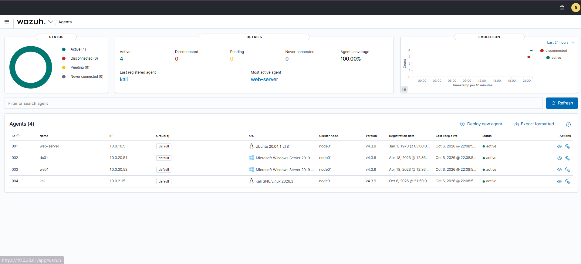
Рисунок 1 — Агенты Wazuh: все хосты инфраструктуры подключены к SIEM

Шаг 3. Обнаруженные вредоносные события и ПО
Обнаруженные вредоносные события (журналы Windows-хостов ведутся в UTC, ниже время приведено к МСК, UTC+3):
Дата и время | Хост | Описание события | Комментарий
18.04.2023 12:03 | wazuh | Сетевой интерфейс переведён в неразборчивый режим (promiscuous mode), правило Wazuh 5104 | Возможный сетевой сниффинг, MITRE T1040
19.04.2023 21:30–21:47 | web-server | Успешные SSH-входы пользователя ubuntu с 10.0.10.254 (auth.log.1); далее sudo -s | Начальный доступ и повышение привилегий до root, T1078
19.04.2023 21:49–21:52 | web-server | Обращения к DVWA: GET /, /security.php, /vulnerabilities/upload/ | Разведка уязвимого веб-приложения
19.04.2023 21:52:47 | web-server | POST /vulnerabilities/upload/ — загрузка файла backdoor.php | Эксплуатация File Upload, T1190. Файл — ВПО №1 (см. Шаг 4)
19.04.2023 21:53–21:55 | web-server | Команды через веб-шелл: whoami, id, hostname, cat /etc/passwd, cat /etc/shadow, cat /root/.bash_history | Кража учётных данных (/etc/shadow), T1003
19.04.2023 21:55:28 | web-server | Добавление SSH-ключа kali@kali в /root/.ssh/authorized_keys через веб-шелл | Закрепление доступа, T1098.004
19.04.2023 21:56–22:00 | web-server | SSH-входы root с 10.0.10.254 (auth.log.1) | Использование имплантированного ключа
19.04.2023 22:00–22:20 | ws01 | 28 неудачных попыток NTLM-входа localadmin (EventID 4625) с 10.0.10.5, правило Wazuh 60204 | Брутфорс RDP скриптом Brute-RDP.py (ВПО №5), T1110
19.04.2023 22:02–22:07 | ws01 | Входы user (сетевые + RDP) с 10.0.10.5; в RDP-сеансе примонтирован диск \\tsclient\_home_kali_Documents_Brute-RDP.py_rdpshare_ | RDP через SSH-туннель на web-server; доставка ВПО с машины kali, T1105
19.04.2023 22:05:43 | dc01 | Сетевой вход domainadmin с 10.0.30.53 (ws01); также зафиксирован анонимный вход (null-сессия) | Использование украденных доменных учётных данных, T1078
19.04.2023 22:08:08 | ws01 | Defender обнаружил HackTool:Win32/Mimikatz.D (\\tsclient\…\mimikatz.exe), помещён в карантин (события 1116/1117) | ВПО №2 — кража учётных данных из памяти, T1003
19.04.2023 22:08:54 | ws01 | Аварийное завершение CVE-2019-0623.exe, создан отчёт WER AppCrash | ВПО №4 — эксплойт повышения привилегий, сработал с ошибкой
19.04.2023 22:09:15 | ws01 | Defender обнаружил Trojan:Win32/Sabsik.TE.A!ml (C:\Users\Public\Documents\CVEs\cve-2019-1458.exe), карантин | ВПО №3 — эксплойт CVE-2019-1458 (Win32k LPE)
19.04.2023 22:12:12 | ws01 | Отключена защита в реальном времени Microsoft Defender (событие 5001); 22:12:14 — отключены SpyNetReporting и SubmitSamplesConsent (5007) | Отключение СЗИ атакующим, T1562.001 — «отключённый антивирус» из задания
19.04.2023 22:16–22:18 | ws01 | Входы ACME\domainuser (сетевые + RDP) с 10.0.10.5 | Компрометация доменной учётной записи
19.04.2023 22:17–22:18 | dc01 | Серия сетевых входов domainadmin с 10.0.30.53 | Закрепление на контроллере домена
19.04.2023 22:20:53 | ws01 | Успешный сетевой вход localadmin с 10.0.10.5, правило Wazuh 92652 | Pass-the-Hash / повторное использование хеша, T1550.002
19.04.2023 22:22:58 | dc01 | Успешный вход на dc01 с 10.0.30.53, правило Wazuh 92652; создан профиль C:\Users\domainadmin | Полная компрометация контроллера домена
19.04.2023 22:23:28 | dc01 | Обращение к корзине C:\$Recycle.Bin и её очистка (SID *-1107 = domainadmin) | Удаление файлов и заметание следов, T1070
19.04.2023 22:24:40–22:25:24 | dc01 | Создание/изменение файла C:\Users\domainadmin\Desktop\TOP SECRET!.txt (94 048 байт); файл открывался (TOP SECRET!.lnk в Recent) | Доступ к конфиденциальным данным — основание для вывода об утечке (Шаг 9)
19.04.2023 22:32:56 | web-server | Останов агента Wazuh (ossec), правило Wazuh 506 | Сокрытие следов, T1562.001
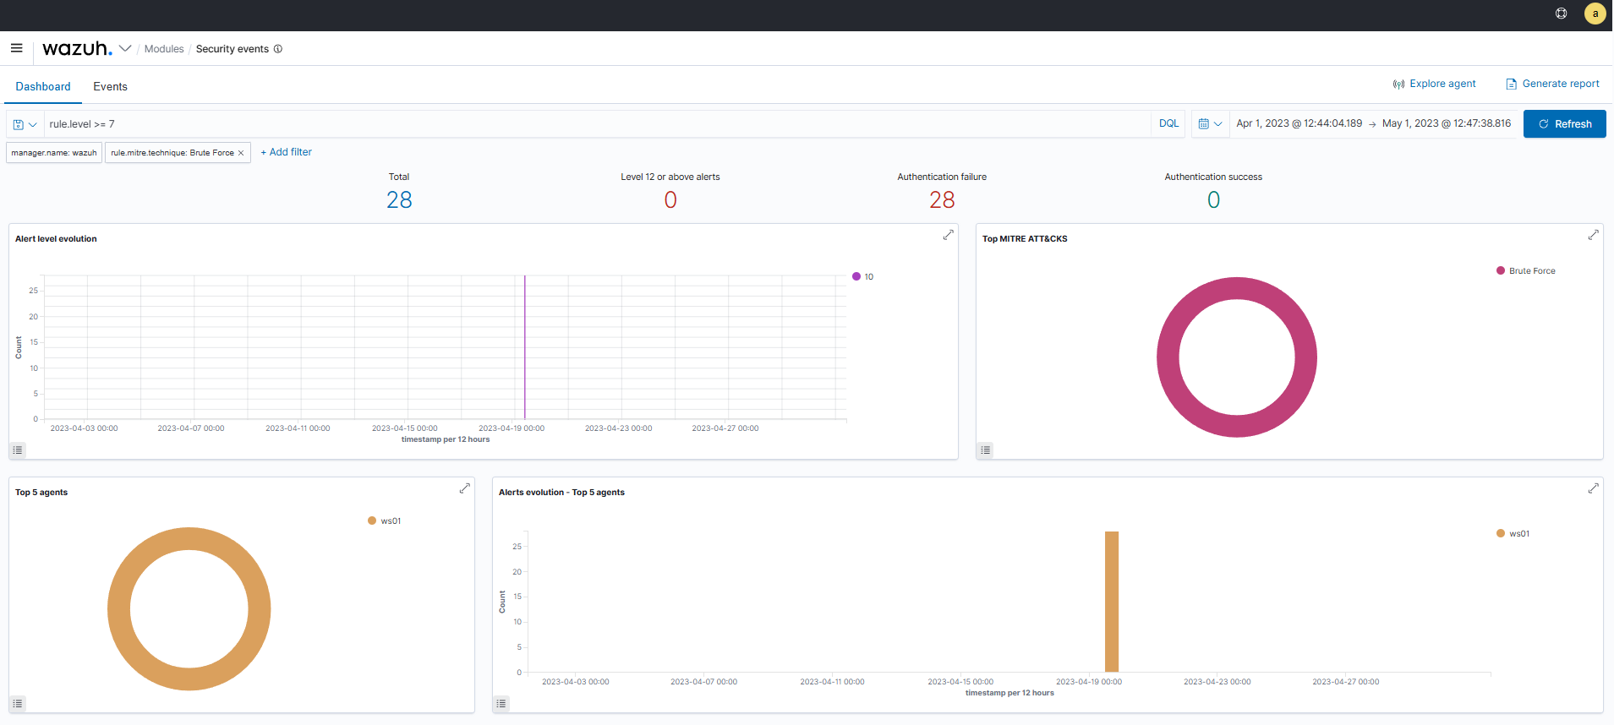
Рисунок 2 — Дашборд Wazuh: 28 событий Brute Force по ws01 19.04.2023
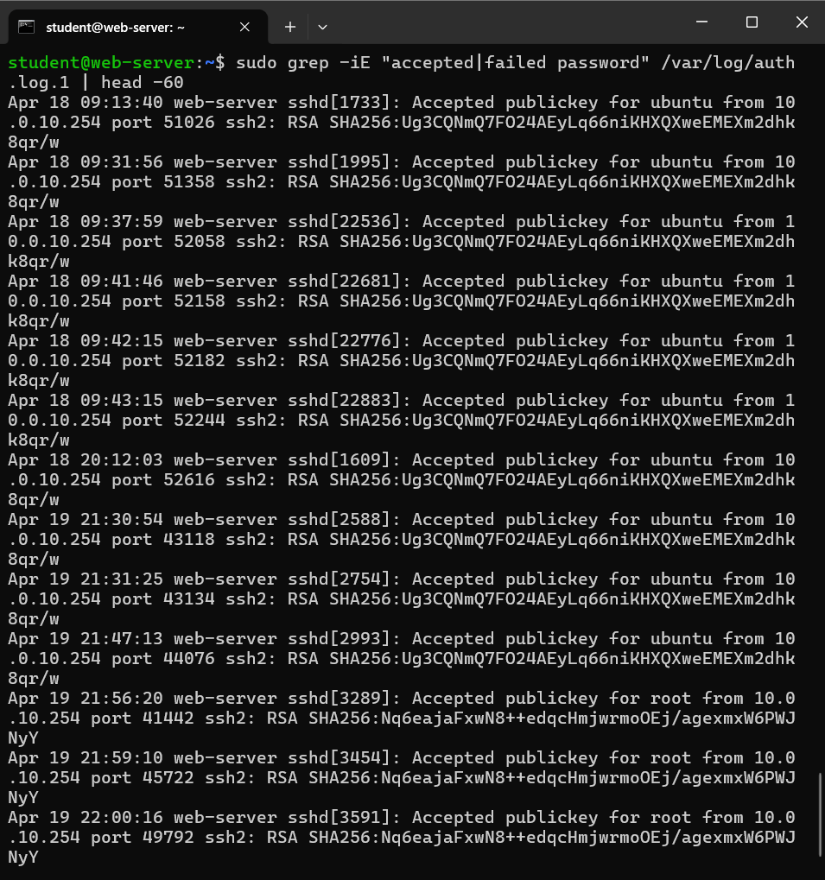
Рисунок 3 — /var/log/auth.log.1 (web-server): входы ubuntu и root с 10.0.10.254
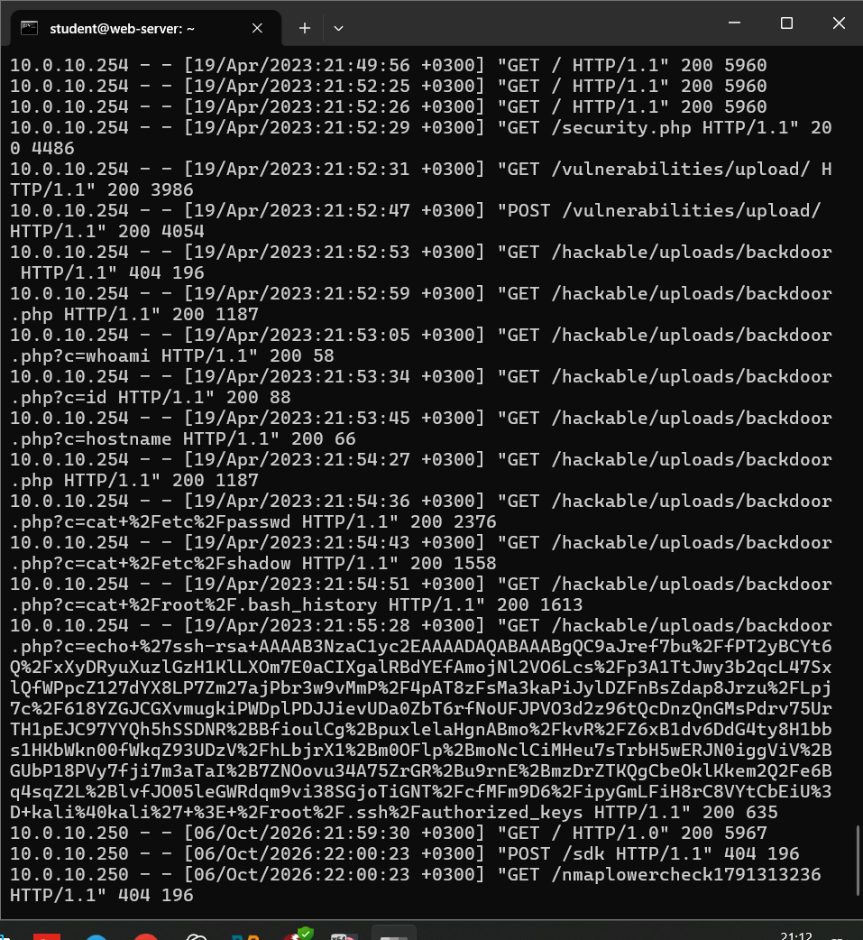
Рисунок 4 — Журнал Apache (dummy-host-access_log): загрузка backdoor.php и команды через веб-шелл
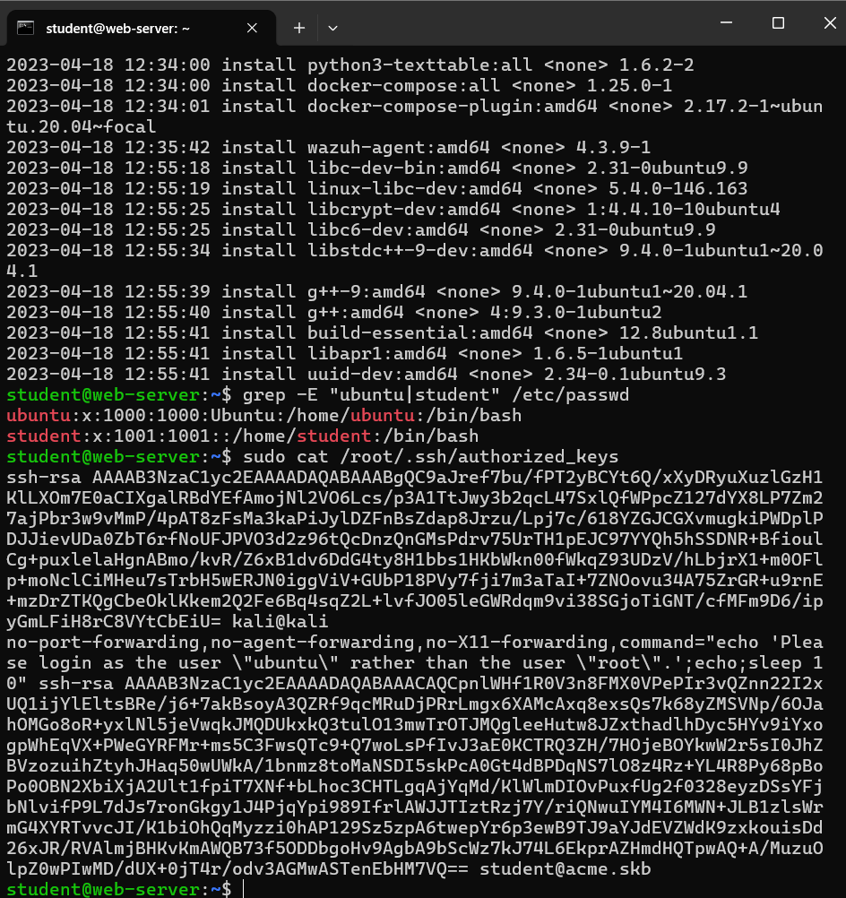
Рисунок 5 — /root/.ssh/authorized_keys: имплантированный ключ kali@kali
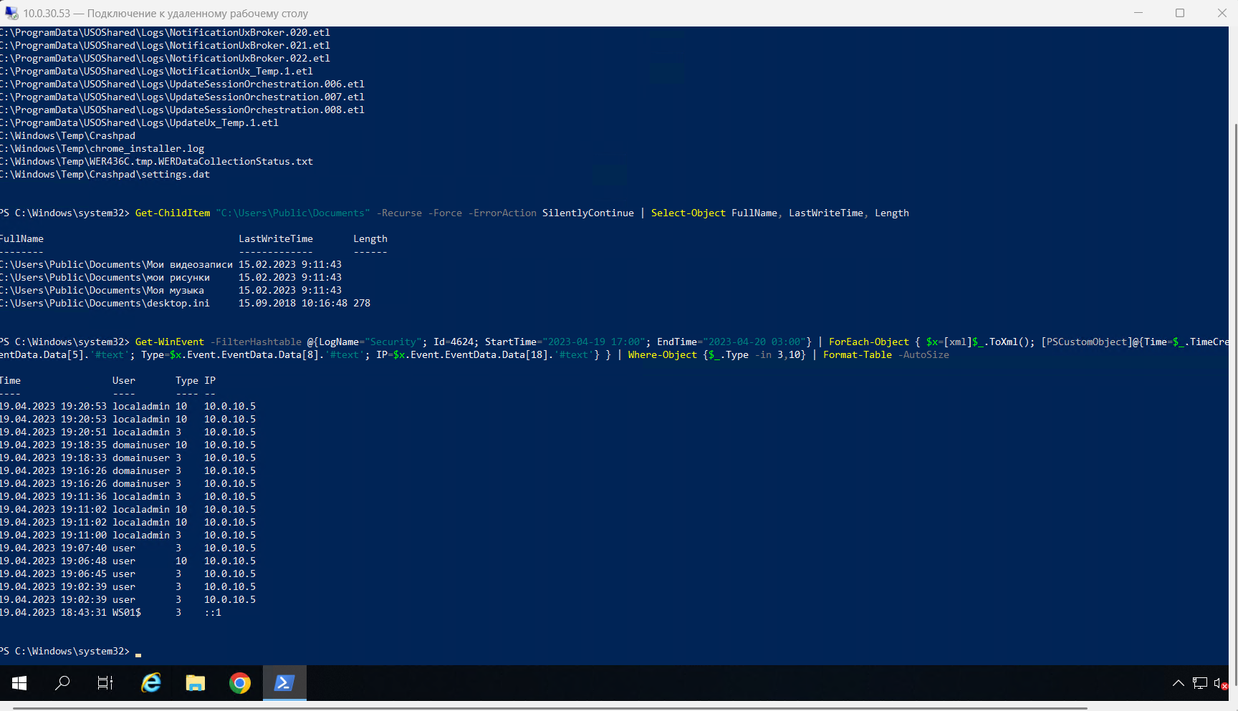
Рисунок 6 — События 4624 на ws01: входы user, localadmin, ACME\domainuser с 10.0.10.5
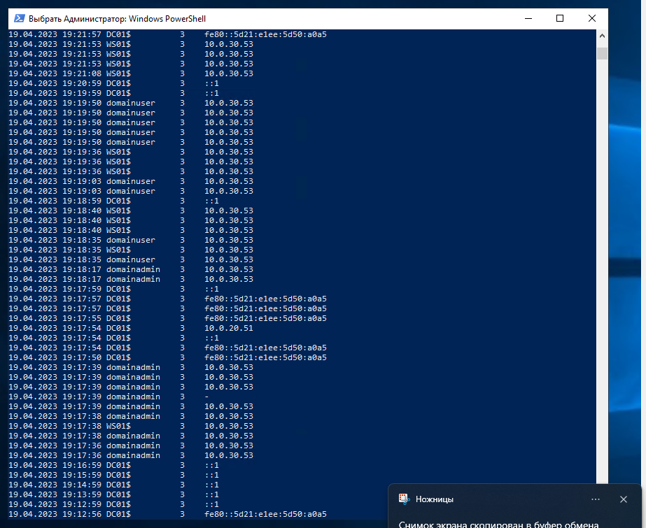
Рисунок 7 — События 4624 на dc01: входы domainadmin с 10.0.30.53 (ws01)
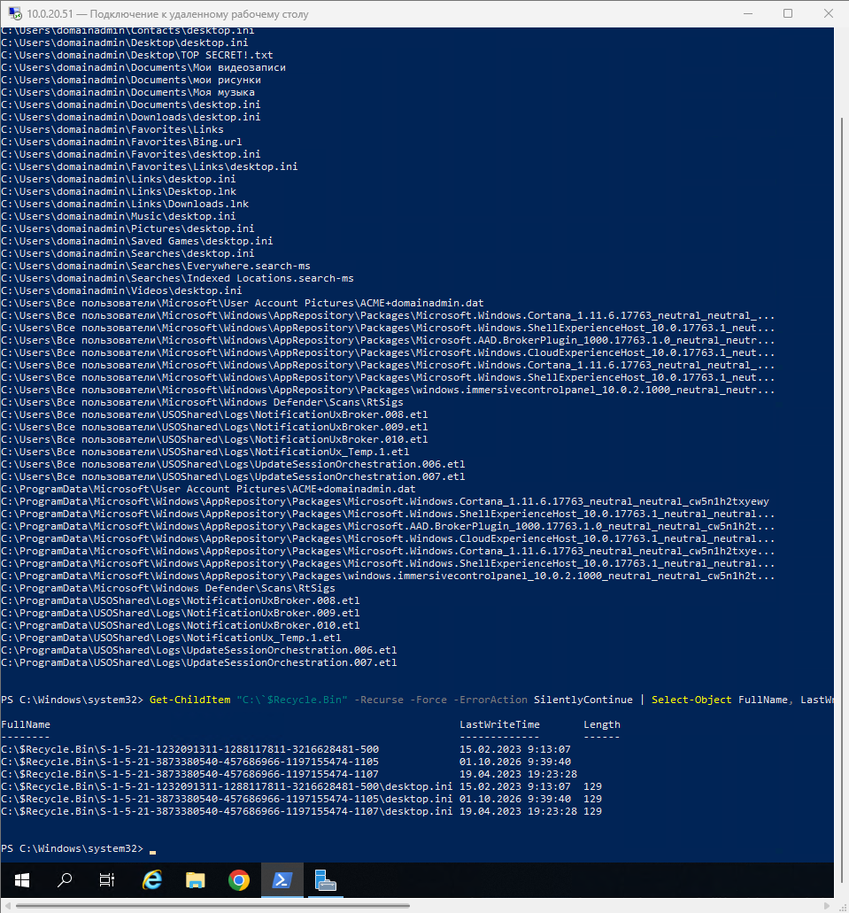
Рисунок 8 — Корзина dc01: очистка 19.04.2023 19:23:28 UTC от SID *-1107 (domainadmin)
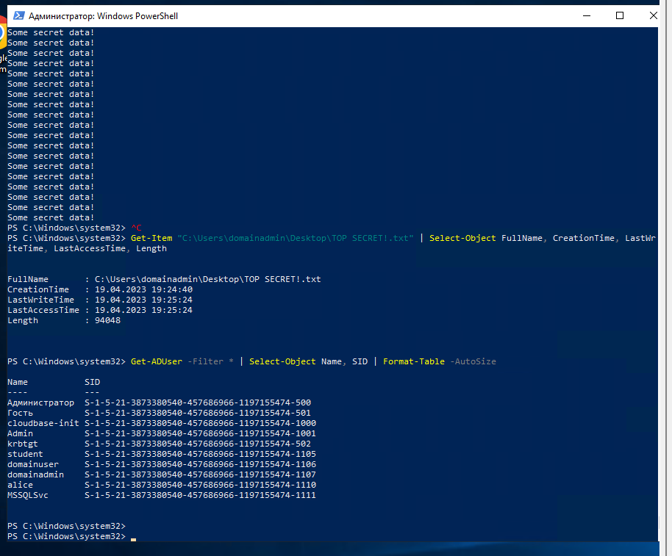
Рисунок 9 — Учётные записи домена acme.skb (Get-ADUser)

Шаг 4. Описание обнаруженного вредоносного ПО
- 1. backdoor.php — веб-шелл на PHP («A robust backdoor script» Daniel Berliner, qsdconsulting.com, public domain). Путь: /var/www/DVWA/hackable/uploads/backdoor.php, 13 585 байт. MD5: c97ba87745a4a9523e26c30a6529506a; SHA256: eaa0a356da7712bf0f70f0f2a80f30447ca702ef721543f3ef75afd2fcc6e9d8. Доставлен через уязвимость File Upload в DVWA 19.04.2023 в 21:52:47. Функционал: удалённое выполнение команд ОС через параметр ?c=, файловый менеджер. Использован для кражи /etc/passwd и /etc/shadow, а также для добавления SSH-ключа kali@kali учётной записи root.
- 2. mimikatz.exe — HackTool:Win32/Mimikatz.D. Доставлен на ws01 через перенаправление дисков RDP (\\tsclient\_home_kali_Documents_Brute-RDP.py_rdpshare_\mimikatz.exe). Функционал: извлечение паролей, хешей NTLM и билетов Kerberos из памяти LSASS. Обнаружен Microsoft Defender и помещён в карантин 19.04.2023 в 22:08:08–22:08:26.
3. cve-2019-1458.exe — Trojan:Win32/Sabsik.TE.A!ml, эксплойт уязвимости CVE-2019-1458 (Win32k, повышение привилегий до SYSTEM). Размещён в C:\Users\Public\Documents\CVEs\, запускался через cmd.exe. Обнаружен Defender и помещён в карантин 19.04.2023 в 22:09:01–22:09:15. Каталог CVEs впоследствии удалён атакующим.
4. CVE-2019-0623.exe — эксплойт повышения привилегий (Win32k). Файл удалён атакующим; присутствие и запуск доказаны отчётом Windows Error Reporting AppCrash_CVE-2019-0623.ex_… (19.04.2023 22:08:54) — эксплойт аварийно завершился.
5. Brute-RDP.py — скрипт брутфорса паролей RDP (Python 2/3), размещался в /root/1/ на web-server вместе со словарём passwords.txt. Применён против ws01 (28 неудачных попыток, EventID 4625), результат — успешный подбор пароля localadmin. Удалён атакующим вместе со словарём (команды rm в /root/.bash_history).
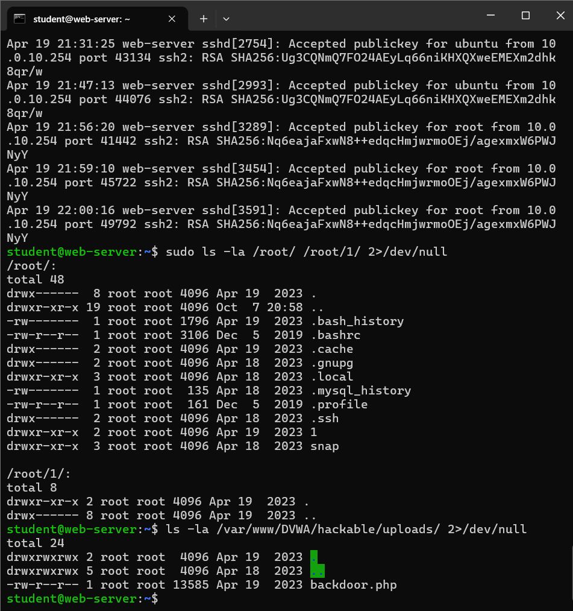
Рисунок 10 — Веб-шелл backdoor.php в каталоге /var/www/DVWA/hackable/uploads/
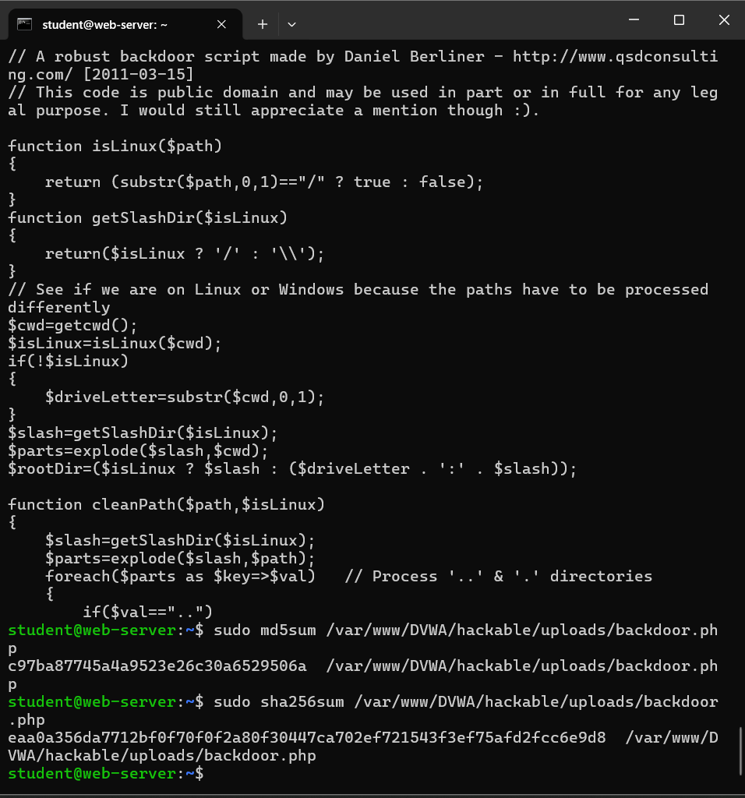
Рисунок 11 — Хеш-суммы backdoor.php (MD5, SHA256)
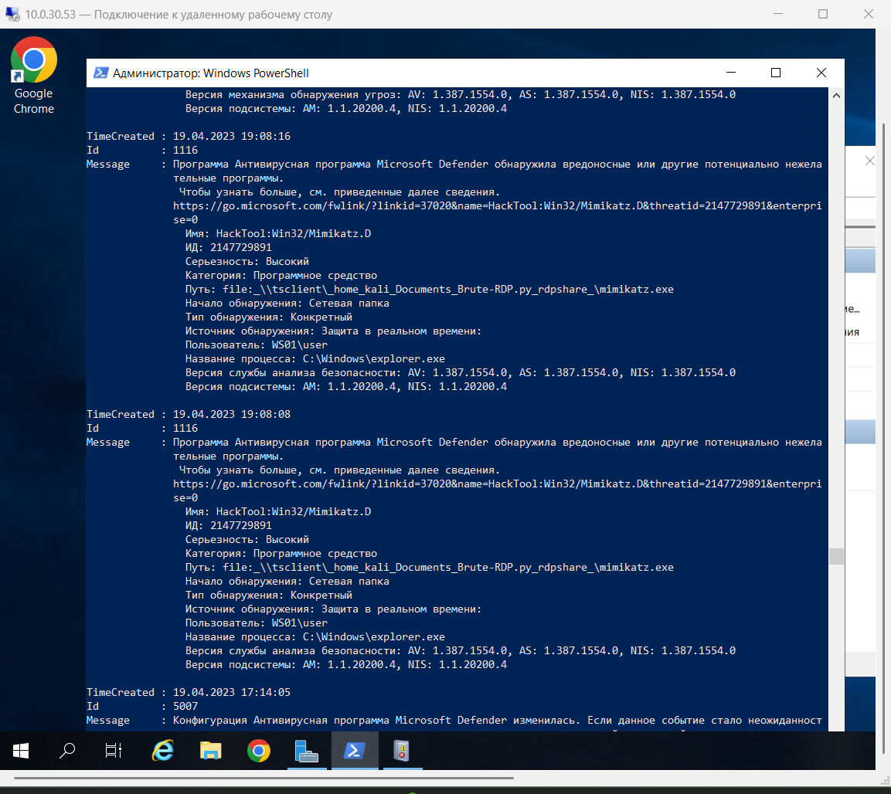
Рисунок 12 — Microsoft Defender: обнаружение HackTool:Win32/Mimikatz.D (события 1116/1117)
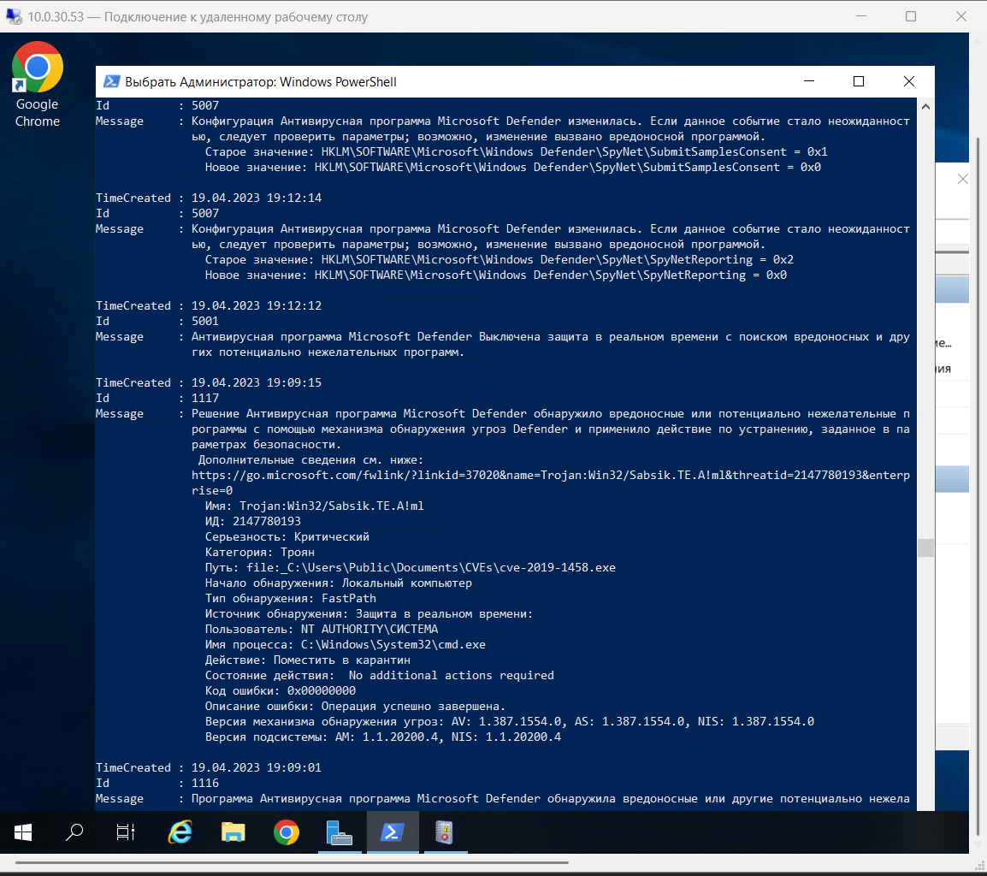
Рисунок 13 — Microsoft Defender: детект Trojan:Win32/Sabsik (cve-2019-1458.exe) и отключение защиты (5001/5007)

Шаг 5. Таймлайн атаки
Таймлайн атаки 18–19.04.2023 (время приведено к МСК, UTC+3):
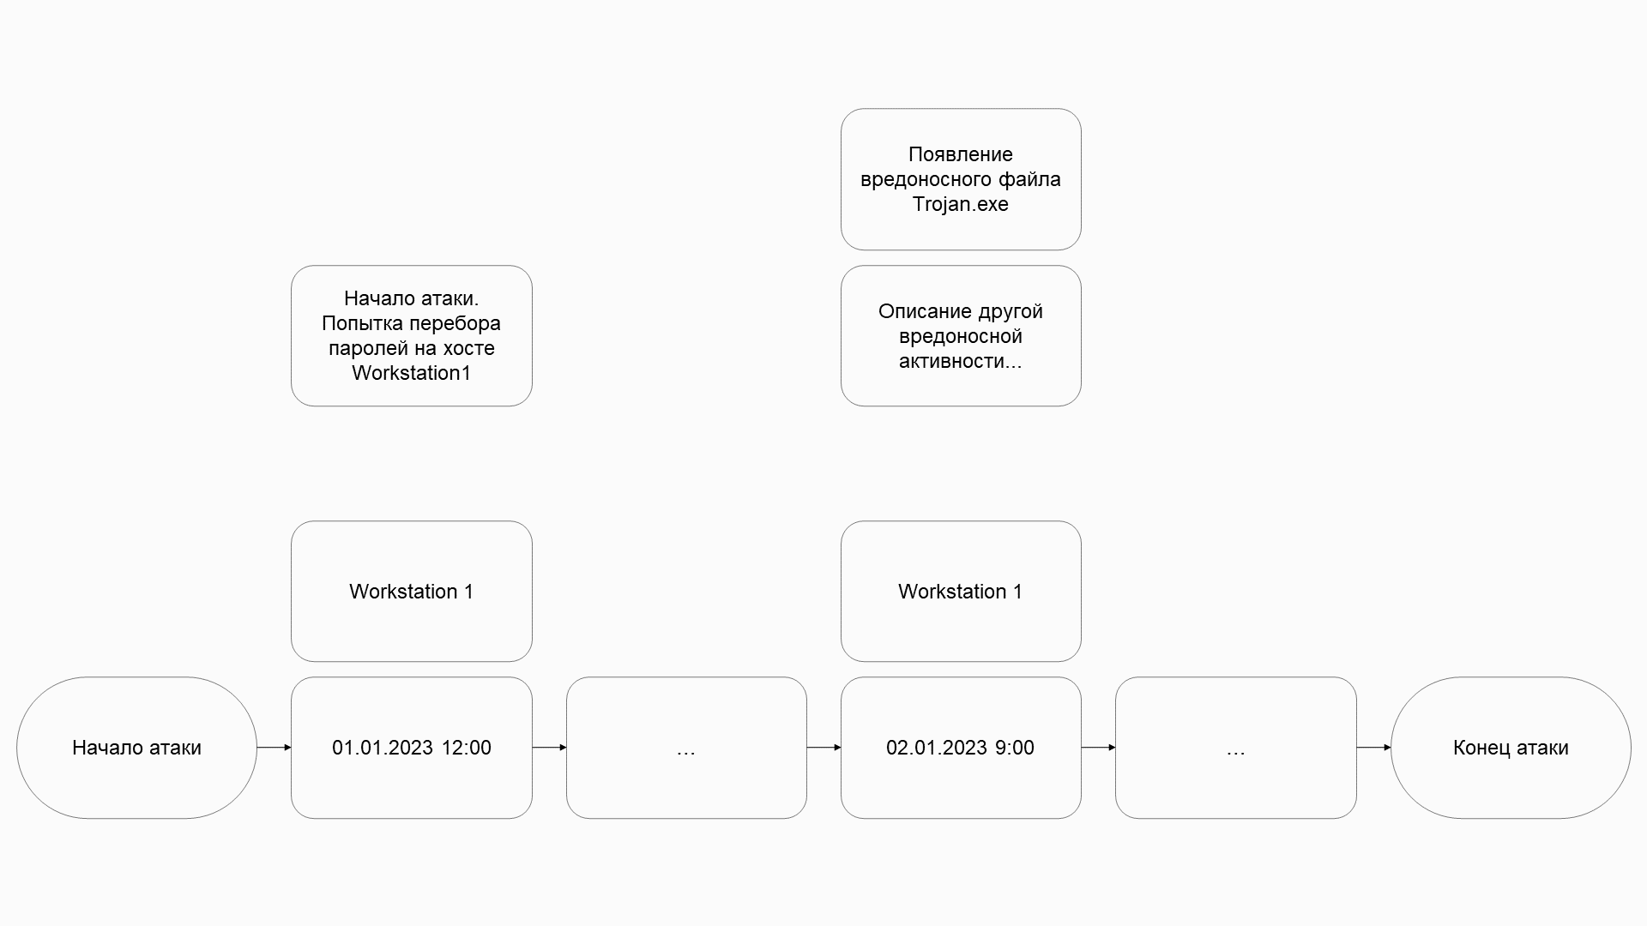
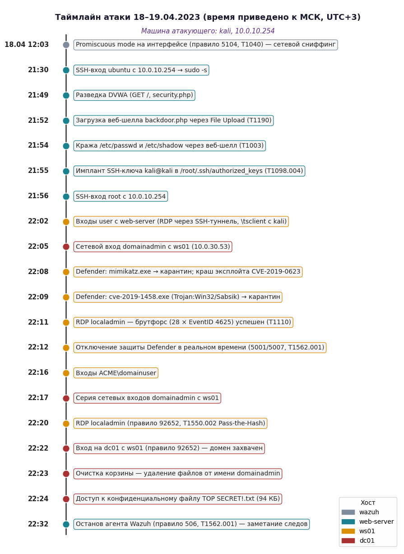
Рисунок 14 — Таймлайн атаки на инфраструктуру acme.skb

Шаг 6. Используемые инструменты
Собираемые данные | Инструмент
События безопасности всех хостов, алерты, привязка к MITRE ATT&CK | Wazuh SIEM (дашборд https://10.0.20.61, DQL-запросы)
Журналы аудита Windows (Security): входы 4624/4625, очистка 1102, доступ к AD DS 4662 | Event Viewer / Get-WinEvent (PowerShell)
Состояние и журналы антивируса (СЗИ): детекты 1116/1117, отключение 5001/5007 | Microsoft Defender: журнал Operational, Get-MpComputerStatus, Get-MpThreatDetection
Журналы аутентификации Linux (SSH-входы) | /var/log/auth.log.1, grep/zgrep
Журналы веб-сервера (HTTP-запросы, эксплуатация DVWA) | /etc/apache2/logs/dummy-host-access_log
История команд пользователей | /root/.bash_history, /home/ubuntu/.bash_history, PSReadLine ConsoleHost_history.txt
Сеансы входа в Linux (кто, откуда, когда) | last -F (/var/log/wtmp)
Установленное ПО (легитимное/внесённое атакующим) | /var/log/dpkg.log.1
Файловые артефакты Windows: корзина, Recent (LNK), отчёты о сбоях | Get-ChildItem; C:\$Recycle.Bin; AppData\…\Recent; WER AppCrash
Учётные записи домена и локальные УЗ | Get-ADUser, net user
Сетевые службы и подключения | ss -tlnp
Теневые копии (признаки кражи NTDS.dit) | vssadmin list shadows
Сетевое сканирование инфраструктуры | nmap

Шаг 7. Причины возникновения инцидента
Причины возникновения инцидента:
- С точки зрения недостатков СЗИ:
1. Некорректная настройка доменных политик: отсутствует блокировка учётной записи после нескольких неудачных попыток аутентификации (account lockout) — это позволило провести брутфорс RDP (28 попыток) и подобрать пароль localadmin.
2. В Microsoft Defender не включена защита от подделки (Tamper Protection): атакующий с правами администратора отключил защиту в реальном времени (событие 5001) и телеметрию SpyNet (5007).
3. Средства защиты работали без реагирования: Wazuh фиксировал брутфорс, Pass-the-Hash и останов собственного агента, однако алерты никем не обрабатывались (нет уведомлений/active response).
4. Отсутствует WAF перед публичным веб-приложением; не запрещена остановка службы агента Wazuh (агент остановлен атакующим, правило 506).
- С точки зрения недостатков инфраструктуры:
1. Публично доступно намеренно уязвимое веб-приложение DVWA, а веб-сервер Apache собран из исходников с флагом -DBIG_SECURITY_HOLE и работает с правами root: загрузка веб-шелла через DVWA сразу дала атакующему максимальные привилегии на web-server.
2. Слабая парольная политика: пароль локальной учётной записи localadmin на ws01 подобран брутфорсом за 28 попыток; у учётной записи ubuntu на web-server настроен беспарольный sudo (sudo -s).
3. Доменные учётные записи (domainadmin, domainuser) использовались для входа на рабочую станцию ws01 — их хеши оставались в памяти и стали добычей mimikatz (нет модели административных уровней, Credential Guard, LAPS).
4. Отсутствует сегментация сети: с web-server (DMZ) доступны RDP/SMB рабочей станции и контроллера домена; SSH на web-server не ограничен по адресам источника, разрешено туннелирование (RDP к ws01 шёл через SSH-туннель).

Шаг 8. Рекомендации
Для недопущения подобных инцидентов в будущем необходимо:
1. Устранить вектор входа: удалить DVWA из продуктивного сегмента (или изолировать в тестовый VLAN), установить Apache из штатных пакетов с запуском от непривилегированного пользователя, внедрить WAF (ModSecurity + OWASP CRS), ограничить загрузку файлов (белый список расширений, хранение вне web-root, запрет исполнения).
2. Парольная политика и учётные записи: включить блокировку УЗ после N неудачных попыток, сменить пароли всех скомпрометированных учётных записей (ubuntu, root, user, localadmin, domainuser, domainadmin, alice, MSSQLSvc, krbtgt — дважды), удалить ключ kali@kali из /root/.ssh/authorized_keys, отключить беспарольный sudo.
3. Защита СЗИ: включить Tamper Protection в Microsoft Defender, запретить остановку служб агентов мониторинга, выводить журналы на внешний сборщик (syslog/SIEM) сразу, без хранения только локально.
4. Реагирование: настроить уведомления и active response в Wazuh на правила 60204 (брутфорс), 92652 (PtH), 506 (останов агента), события 4625/5001/1102; назначить ответственного за разбор алертов.
5. Сегментация: запретить SMB/RDP из DMZ во внутреннюю сеть и на контроллер домена (межсетевой экран), ограничить SSH (AllowUsers, AllowTcpForwarding no, привязка к источникам), закрыть RDP снаружи (доступ только через VPN с MFA).
6. Защита домена: не входить доменными администраторами на рабочие станции (модель уровней, выделенные PAW), включить Credential Guard и LAPS, мониторить события 4662 (DCSync) и 4672.
7. Восстановление: переустановить скомпрометированные хосты (web-server, ws01, dc01) из доверенных образов, провести аудит задач планировщика, служб и автозагрузки, проверить остальные УЗ домена (alice, MSSQLSvc) на компрометацию.

Шаг 9. Вывод
В период с 18.04.2023 по 19.04.2023 была зафиксирована вредоносная активность в исследуемой инфраструктуре. Факт компрометации доказан. Атакующий (машина kali, 10.0.10.254) получил доступ к web-server по SSH и через эксплуатацию уязвимости File Upload в DVWA разместил веб-шелл backdoor.php, похитил /etc/shadow, закрепился SSH-ключом kali@kali в учётной записи root. С web-server через SSH-туннель проведён брутфорс RDP рабочей станции ws01 (учётная запись localadmin), на которую доставлены mimikatz.exe и эксплойты CVE-2019-1458 и CVE-2019-0623; после срабатываний Microsoft Defender защита в реальном времени была отключена атакующим (событие 5001). С использованием похищенных учётных данных (user, localadmin, ACME\domainuser, ACME\domainadmin) выполнено перемещение на контроллер домена dc01 — домен acme.skb скомпрометирован полностью.
Конфиденциальные данные скомпрометированы: зафиксированы доступ атакующего к файлу C:\Users\domainadmin\Desktop\TOP SECRET!.txt (94 048 байт; создан/изменён 19.04.2023 22:24:40–22:25:24, открывался — ярлык в Recent), очистка корзины от имени domainadmin (22:23:28) и кража базы паролей /etc/shadow с web-server. Канал эксфильтрации — RDP-сеансы через SSH-туннель (перенаправление дисков \\tsclient). Утечка конфиденциальных данных считается доказанной. Для сокрытия следов атакующий остановил агента Wazuh на web-server (22:32:56) и удалил инструменты из /root/1/, однако журналы виртуального хоста Apache, журналы Defender, WER-отчёты и алерты Wazuh сохранили полную картину атаки.
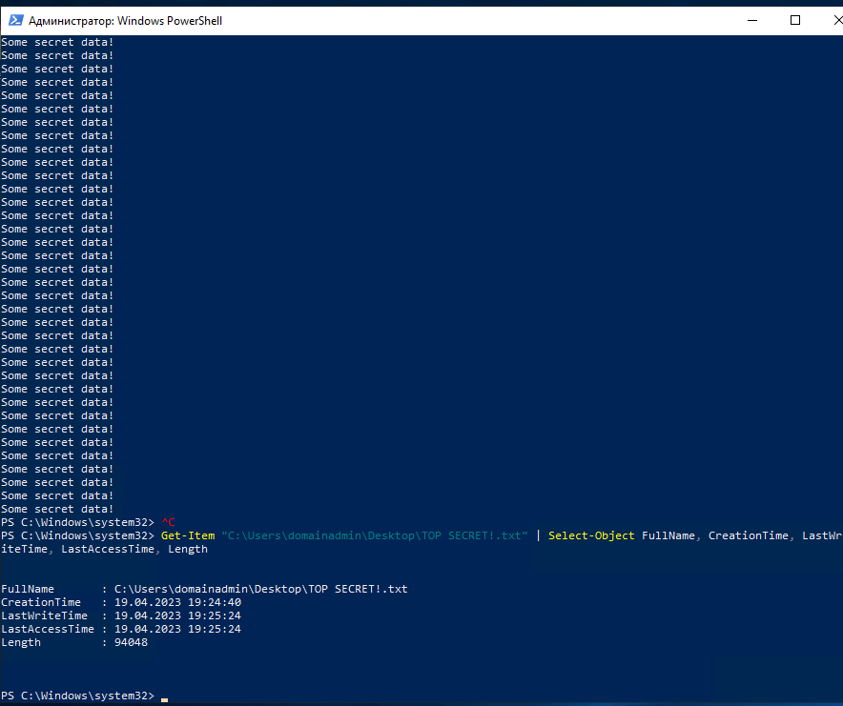
Рисунок 15 — Конфиденциальный файл TOP SECRET!.txt на dc01 и метки времени

